**Руководство пользователя**

**1.Назначение программы:**

Программа предназначена для автоматизации процесса учета рейсов.

**2.Условия выполнения программы:**

Требования к техническим средствам:

|  |  |
| --- | --- |
| Оборудование | Характеристики |
| Процессор | Intel Celeron Processor N4020 4M Cache up to 2.80 GHz |
| Оперативная память | Patriot Signature DDR3 4GB |
| Монитор | 26-дюймовый компьютерный монитор HD 1080P HDR Monitor Eye Saver Flicker Free |
| Компьютерная мышь | Defender Accura MM-362, оптическая, проводная, USB |
| Клавиатура | Oklick 490ML, USB |
| Жёсткий диск | NETAC Z7S 120GB USB 3.2 (NT01Z7S-120G-32BK) |
| ОС | Windows |
| Принтер | Canon image Class MF 3010 Printer MF3010 |

Требования к программным средствам:

Для корректной работы программы необходимо: ОС Windows 10.

**3.Выполнение программы:**

При открытии программы (исполняемый «.exe» файл) является окно с интерфейсом.

**Добавление пассажира/рейса/самолёта:**

Для её заполнения необходимо ввести данные в поля «ФИО», «Номер», «Дистанция», «Стоимость», «Пункт вылета», «Пункт прилёта». Если все поля заполнены (иначе будет диалоговое окно с ошибкой) – необходимо нажать «Добавить» и в таблице будет новая запись.

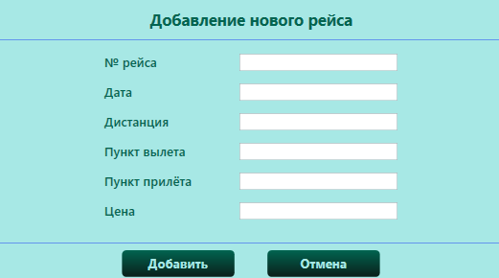

Рис.2 «Добавление новых записей»

**Удаление:**

Для удаления записей в таблице необходимо выбрать запись, нажать ПКМ и выбрать пункт «Удалить».

**Добавление и просмотр рейсов**

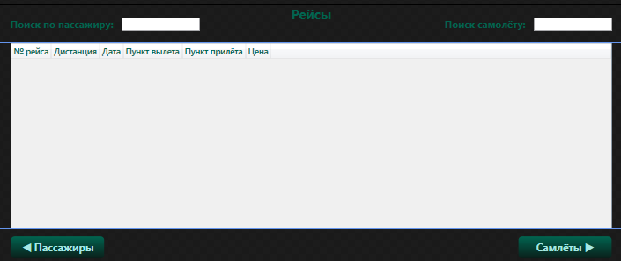

В данной таблиц приведены все рейсы, в которой можно просмотреть дату, дистанцию, пункт вылета и пункт прилёта

Для добавления рейса необходима нажать ПКМ над таблицей или внутри её и затем выбрать пункт «Добавить».

**4.Сообщение оператору:**

Попытка добавления нового рейса в таблицу с неуказанными данными

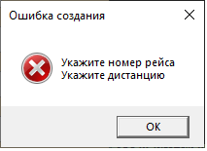

Рис.4 «Попытка добавления рейса»

Информация после удаления записи

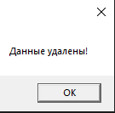

Рис.5 «Информация при удалении записи»